Membandingkan Hantaran Panas pada Berbagai Benda
Alat dan Bahan:
• Pengaduk stainless steel • Pengaduk besi • Panci
• Pengaduk aluminium • Pengaduk kayu • Kompor
• Pengaduk plastik • Pengaduk kaca • Biji kedelai 7 buah
• Pengaduk melamin • Stopwatch • Mentega
Cara Kerja
- Didihkan air dalam panci di atas kompor.
- Tempelkan biji kedelai pada masing-masing ujung pengaduk menggunakan mentega.
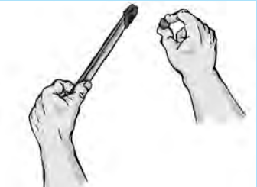
- Masukkan semua pengaduk ke dalam panci berisi air mendidih. Ingat, bagian yang dimasukkan adalah ujung pengaduk yang tidak ditempeli biji kedelai. Agar lebih jelas,perhatikan gambar di samping.
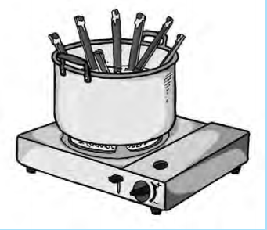
- Tunggu selama beberapa detik. Kemudian,
peganglah masing-masing pengaduk. Apa
yang kalian rasakan? Jika terasa panas,
berarti pengaduk tersebut adalah konduktor.
Sebaliknya, jika tidak panas, pengaduk tersebut
merupakan isolator.
5. Catatlah waktu jatuhnya biji kedelai pada
masing-masing batang uji. Waktu tersebut
dimulai saat pengaduk dicelupkan sampai
kedelai jatuh.
Selanjutnya, isilah tabel berikut berdasarkan
hasil pengamatan kalian

Hasil Pengamatan
No. | Bahan Uji | Panas/  Tidak Panas | Konduktor/  Isolator | Waktu  Jatuhnya Biji  Kedelai
1 | Pengaduk stainless steel
2 | Pengaduk aluminium
3 | Pengaduk plastik
4 | Pengaduk melamin
5 | Pengaduk bambu
6 | Pengaduk besi
7 | Pengaduk kaca

Kerjakan pertanyaan-pertanyaan berikut!

